Буевич Наталья Николаевна
дата защиты 31. 05. 2022г.

Тема диссертации: «Неоадъювантная химиогормонотерапия рака предстательной железы» по специальностям: 3.1.6 – Онкология, лучевая терапия и 3.1.13 – Урология и андрология, представленная на соискание ученой степени кандидата медицинских наук.

При проведении тайного голосования диссертационный совет в количестве 22 человек – 19 по специальности 3.1.6 – онкология, лучевая терапия, 3 по специальности 3.1.13 – урология и андрология, участвовавших в заседании из 31 человека, входящих в состав совета, проголосовали: за – 22, против - нет, недействительных бюллетеней – нет

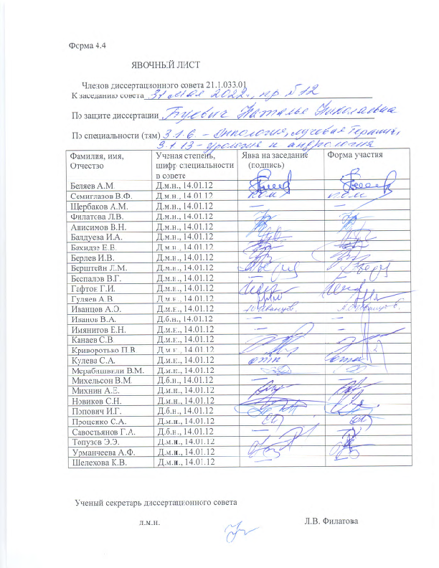

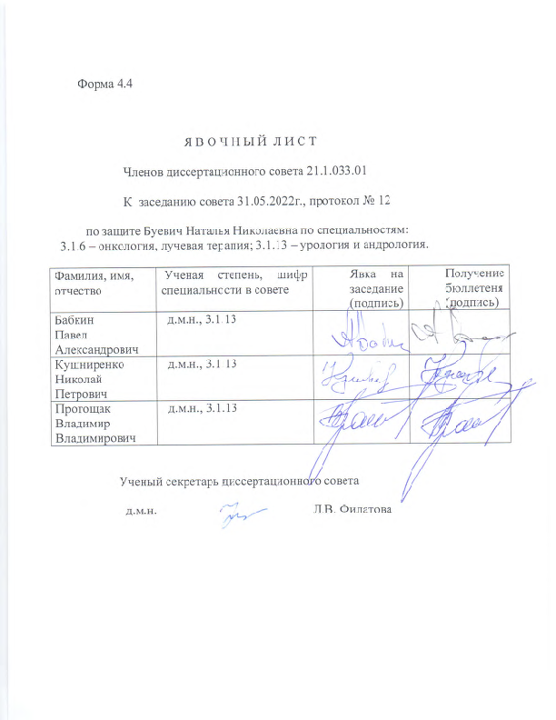

ЗАКЛЮЧЕНИЕ ДИССЕРТАЦИОННОГО СОВЕТА 21.1.033.01, СОЗДАННОГО НА БАЗЕ ФЕДЕРАЛЬНОГО ГОСУДАРСТВЕННОГО БЮДЖЕТНОГО УЧРЕЖДЕНИЯ «НАЦИОНАЛЬНЫЙ МЕДИЦИНСКИЙ ИССЛЕДОВАТЕЛЬСКИЙ ЦЕНТР ОНКОЛОГИИ ИМЕНИ Н.Н. ПЕТРОВА» МИНИСТЕРСТВА ЗДРАВООХРАНЕНИЯ РОССИЙСКОЙ ФЕДЕРАЦИИ, ПО ДИССЕРТАЦИИ НА СОИСКАНИЕ УЧЕНОЙ СТЕПЕНИ КАНДИДАТА МЕДИЦИНСКИХ НАУК БУЕВИЧ НАТАЛЬИ НИКОЛАЕВНЫ

аттестационное дело №____________
решение диссертационного совета от 31.05.2022 №12

О присуждении Буевич Наталье Николаевне, гражданину Российской Федерации, ученой степени кандидата медицинских наук.
Диссертация «Неоадъювантная химиогормонотерапия рака предстательной железы» по специальностям: 3.1.6 – Онкология, лучевая терапия и 3.1.13 – Урология и андрология принята к защите 22.03.2022, протокол №7 диссертационным советом 21.1.033.01, созданным на базе федерального государственного бюджетного учреждения «Национальный медицинский исследовательский центр онкологии имени Н.Н. Петрова» Министерства здравоохранения Российской Федерации (197758, Санкт-Петербург, пос. Песочный, ул. Ленинградская, д. 68. Приказ №105/нк от 11.04.2012).
Соискатель Буевич Наталья Николаевна, дата рождения 06.02.1991, в 2014 году с отличием окончила государственное бюджетное образовательное учреждение высшего профессионального образования «Амурскую государственную медицинскую академию» Министерства здравоохранения Российской Федерации по специальности «Лечебное дело». В 2016 году окончила ординатуру по специальности «Онкология» в федеральном государственном бюджетном образовательном учреждении высшего образования «Северо-Западный государственный медицинский университет имени И.И. Мечникова» Министерства здравоохранения Российской Федерации. В 2021 году окончила аспирантуру по направлению подготовки «Клиническая медицина» - 31.06.01, направленность программы «Онкология» в федеральном государственном бюджетном учреждении «Национальный медицинский исследовательский центр онкологии имени Н.Н. Петрова» Министерства здравоохранения Российской Федерации.
С 2020 года Буевич Н.Н. работает врачом-онкологом амбулаторного отделения №1 ФГБУ «НМИЦ онкологии им Н.Н. Петрова» Минздрава России.
Справки № 4741 от 13.02.2020 и № 547 от 17.06.2021 о сдаче кандидатских экзаменов выданы в ФГБОУ ВО «СЗГМУ им. И.И. Мечникова» Минздрава России и ФГБУ «НМИЦ онкологии им. Н.Н. Петрова» Минздрава России.
Диссертация выполнена в ФГБУ «НМИЦ онкологии им. Н.Н. Петрова» Минздрава России на базе научного отдела инновационных методов терапевтической онкологии и реабилитации.
Научные руководители:
– доктор медицинских наук Проценко Светлана Анатольевна, заведующий отделением химиотерапии и инновационных технологий ФГБУ «НМИЦ онкологии им. Н.Н. Петрова» Минздрава России;
– кандидат медицинских наук Носов Александр Константинович, заведующий хирургическим отделением онкоурологии ФГБУ «НМИЦ онкологии им. Н.Н. Петрова» Минздрава России.
Официальные оппоненты:
- Нюшко Кирилл Михайлович, доктор медицинских наук, профессор, ведущий научный сотрудник отдела онкоурологии «НИИ урологии и интервенционной радиологии им Н. А. Лопаткина» - филиал федерального государственного бюджетного учреждения «Национальный исследовательский медицинский центр радиологии» Министерства здравоохранения Российской Федерации, (г. Москва);
- Топузов Марлен Эскендерович, доктор медицинских наук, доцент, профессор кафедры урологии федерального государственного бюджетного образовательного учреждения высшего образования «Северо-Западный государственный медицинский университет имени И.И. Мечникова» Министерства здравоохранения Российской Федерации (г. Санкт-Петербург).
Официальные оппоненты дали положительные отзывы на диссертацию.
Ведущая организация федеральное государственное бюджетное образовательное учреждение высшего образования «Первый Санкт-Петербургский государственный медицинский университет имени академика И.П. Павлова» Министерства здравоохранения Российской Федерации (г. Санкт-Петербург), в своем положительном отзыве, подписанном доктором медицинских наук, профессором кафедры онкологии Тришкиным Владиславом Андреевичем, и доктором медицинских наук, профессором, заведующим кафедрой урологии с курсом урологии с клиникой Аль-Шукри Сальманом Хасуновичем указали, что диссертация Буевич Натальи Николаевны является завершенной научно-квалификационной работой, в которой на основании выполненных автором исследований решена научная задача. По своей актуальности, научной новизне, практической значимости представленная работа соответствует требованиям п.9 «Положения о присуждении ученых степеней», утвержденного Постановлением Правительства Российской Федерации от 24.09.2013 года №842 (с изменениями от 11.09.2021 №1539) утвержденного Постановлением Правительства Российской Федерации, предъявляемым к диссертациям на соискание ученой степени, а ее автор заслуживает присуждения ученой степени кандидата медицинских наук по специальностям 3.1.6. – Онкология, лучевая терапия и 3.1.13. – Урология и андрология.
Соискатель имеет 15 опубликованных работ, в том числе по теме диссертации опубликовано 8 работ, из них в рецензируемых научных изданиях опубликовано 4 работы. Получен патент РФ на изобретение.
Основные работы:
1. Буевич Н.Н. Оценка эффективности неоадъювантной химиогормональной и гормональной терапии рака предстательной железы высокого и очень высокого риска / Н.Н. Буевич, С.А. Проценко, А.К. Носов, С.А. Рева, С.С. Толмачев, А.С. Артемьева // Международный научно-исследовательский журнал International research journal. – 2021 – 7(109), ч.2. – С. 52-56. Авторский вклад 90%. В статье продемонстрированы данные о динамическом изменении уровня ПСА и объема предстательной железы на фоне неоадъювантного противоопухолевого лекарственного лечения, а также проведена оценки токсичности и переносимости химиогормональной и гормональной терапии в неоадъювантном режиме.
2. Буевич Н.Н. Проблема выбора тактики ведения пациентов с высоким и очень высоким риском рака предстательной железы: обзор литературы / Н.Н. Буевич, С.А. Проценко, А.К. Носов, С.А. Рева, А.С. Артемьева, М.В. Беркут // Онкоурология. – 2019. – 15(1). – С. 117-124. Авторский вклад 90%. В публикации проведен обзор современной зарубежной и отечественной литературы, касающейся стратегии лечения рака предстательной железы. Оценены данные мировых научных публикаций по теме рака предстательной железы высокого и очень высокого риска. Проведен анализ актуальных исследований неоадъювантной терапии больных рака предстательной железы высокого и очень высокого риска.
3. Буевич Н.Н. Промежуточная оценка результатов клинического исследования неоадъювантного комбинированного лечения пациентов при раке предстательной железы высокого и очень высокого риска / Н.Н. Буевич, С.А. Проценко, А.К. Носов, С.А. Рева, А.С. Артемьева, М.В. Беркут // Фарматека. – 2019. – 7. – С. 33-37. Авторский вклад 85%. В статье отмечены результаты различных стратегий лечения рака предстательной железы высокого и очень высокого риска, а также материалы собственного исследования.
4. Беркут М.В. Неоадъювантная терапия перед радикальной простатэктомией у пациентов из группы высокого риска рака предстательной железы / М.В. Беркут, Н.Н. Буевич, С.А. Рева, С.Б. Петров, А.К. Носов // Вопросы урологии и андрологии. – 2018. − Т.6, №4. − С. 17-25. Авторский вклад 70%. В данной публикации проведен литературный обзор с целью изучения роли неоадъювантной терапии (химиотерапии, гормональной терапии и комбинированной химиогормонотерапии) перед выполнением радикальной операции у пациентов рака предстательной железы с местным и местно-распространенным заболеванием высокого риска.
5. Патент 2675695. С1 Рос. Фед., МПК А61К 31/00 (2006.01), А61К 31/045 (2006.01), А61К 31/133 (2006.01), А61К 31/16 (2006.01), А61К 31/4425 (2006.01), Бюллетень №36. Носов А.К., Рева С.А., Петров С.Б., Проценко С.А., Беркут М.В., Буевич Н.Н. Способ лечения рака предстательной железы высокого и очень высокого риска. Заявленный способ терапии позволяет повысить эффективность лечения пациентов рака предстательной железы высокого и очень высокого риска, уменьшить объем предстательной железы, значительно снизить уровень ПСА, повысить эффективность последующего оперативного лечения.
Материалов или отдельных результатов, используемых в диссертации без ссылок на авторов и (или) источников заимствования, нет. Недостоверные сведения об опубликованных соискателем ученой степени работах, в которых изложены основные научные результаты диссертации, отсутствуют.
На автореферат поступило 4 отзыва от:
- кандидата медицинских наук Чагунава Олега Леонтьевича, главного врача федерального государственного бюджетного учреждения здравоохранения Санкт-Петербургской клинической больницы Российской академии наук;
- доктора медицинских наук, профессора Владимировой Любови Юрьевны, заведующего отделом лекарственного лечения опухолей ФГБУ «НМИЦ онкологии» Минздрава России, г. Ростов-на-Дону;
- кандидата медицинских наук Прохорова Дениса Георгиевича, старшего научного сотрудника, доцента кафедры радиологии, хирургии и онкологии ФГБУ «РНЦРХТ им. ак. А.М. Гранова» Минздрава России, г. Санкт-Петербург;
- доктора медицинских наук, профессора Валькова Михаила Юрьевича, заведующего кафедрой лучевой диагностики, лучевой терапии и онкологии федерального государственного бюджетного образовательного учреждения высшего образования «Северный государственный медицинский университет» Министерства здравоохранения Российской Федерации, г. Архангельск.
Отзывы положительные, не содержат замечаний.
Выбор официальных оппонентов обосновывается тем, что они являются ведущими специалистами по теме представленной диссертации и дали свое согласие, а ведущей организации – тем, что она является ведущей научной организацией в области онкологии, урологии.
Диссертационный совет отмечает, что на основании выполненных соискателем исследований:
- доказано, что комбинированная неоадъювантная химиогормонотерапия доцетакселом и дегареликсом имеет незначительное преимущество в безрецидивной выживаемости по сравнению с радикальной простатэктомией (РПЭ) и неоадъювантной гормональной терапией у больных раком предстательной железы (РПЖ) высокого и очень высокого риска и не влияет на общую выживаемость;
- установлено, что комбинация доцетаксела и дегареликса обладает более серьезным спектром токсичности в сравнении с гормональной терапией, однако, нежелательные явления, возникшие на фоне комбинированного метода лечения, не повлияли на время до начала хирургического лечения в объеме РПЭ;
- продемонстрировано, что проведение неоадъювантной лекарственной терапии не оказало влияния на функциональные нарушения после РПЭ (эректильная дисфункция, нарушение мочеиспускания). Проявления функциональных нарушений относятся к послеоперационным осложнениям РПЭ;
- показано, что следствием проведения неоадъювантной лекарственной терапии являлся патоморфологический ответ опухоли без достижения полных лечебных патоморфозов;
- определено, что проведение неоадъювантной химиогормонотерапии доцетакселом и дегареликсом не продемонстрировало свою эффективность для практического применения, ввиду отсутствия влияния на общую выживаемость, незначительного увеличения безрецидивной выживаемости, отсутствия случаев полного патоморфологического ответа, высокой частоты осложнений 3-4 степени, а также высокой стоимости терапии с учетом фармакоэкономического анализа.
Теоретическая значимость исследования обоснована тем, что:
- представлена эффективность лечения по данным общей, безрецидивной и скорректированной выживаемости, а также динамическому изменению уровня ПСА и объема предстательной железы на фоне неоадъювантной противоопухолевой лекарственной терапии;
- установлено, что неоадъювантная химиогормональная и гормональная терапия способствовала появлению лечебного патоморфологического ответа (без достижения полных ответов).
Значение полученных результатов исследования для практики подтверждается тем, что:
- изложенные данные не продемонстрировали эффективность неоадъювантной химиогормонотерапии препаратами доцетаксел и дегареликс у пациентов РПЖ высокого и очень высокого риска.
- определены результаты исследования, которые позволили сделать вывод о том, что проведение неоадъювантной химиотерапии доцетакселом в сочетании с гормональной терапией дегареликсом сопровождается более высоким уровнем токсичности терапии.
Результаты исследования внедрены в научно-практическую деятельность научного отдела инновационных методов терапевтической онкологии и реабилитации, научного отделения общей онкологии и урологии федерального государственного бюджетного учреждения «Национальный медицинский исследовательский центр онкологии имени Н.Н. Петрова» Министерства здравоохранения Российской Федерации (акты внедрения от 07.07.2021).
Достоверность результатов подтверждена достаточным клиническим материалом исследования (138 пациентов с диагнозом рак предстательной железы высокого и очень высокого риска). Обоснованность полученных результатов подтверждается статистической обработкой материала.
Личный вклад соискателя заключается в самостоятельно проведенном анализе современной отечественной и зарубежной литературы, согласно тематики диссертационного исследования, собственноличном оформлении базы данных на основании первичной документации пациентов, участии не только в определении лечебной тактики, проведении необходимого объема обследования пациентов, но и в коррекции терапии по поводу нежелательных явлений и сопутствующего лекарственного лечения. Соискатель проводила дальнейшее наблюдение за больными раком предстательной железы высокого и очень высокого риска, подвергавшимся только хирургическому лечению или в комбинации с неоадъювантной противоопухолевой терапией в ФГБУ «НМИЦ онкологии им. Н.Н. Петрова» Минздрава России. Автором самостоятельно проведена статистическая обработка и анализ полученных результатов, на основании чего сформулированы заключение и выводы по материалам исследования. На разных этапах работы полученные результаты подготавливались для публикации и представления на научно-практических мероприятиях различного уровня. Доля автора в накоплении информации – 100%, в математико-статистической обработке – более 90%, в обобщении и анализе – 100%. Все научные результаты, представленные в работе, соискателем получены лично.
На заседании 31.05.2022 диссертационный совет пришёл к выводу, что в диссертации Буевич Натальи Николаевны на тему «Неоадъювантная химиогормонотерапия рака предстательной железы» по специальностям: 3.1.6 – Онкология, лучевая терапия и 3.1.13 – Урология и андрология решена актуальная научная и практическая задача по повышению эффективности лечения больных РПЖ высокого и очень высокого риска. Полученные соискателем результаты продемонстрировали, что неоадъювантная химиогормонотерапия доцетакселом и дегареликсом не улучшила результатов стандартного хирургического лечения в объеме радикальной простатэктомии у больных РПЖ высокого и очень высокого риска.
Диссертационный совет принял решение присудить Буевич Наталье Николаевне степень кандидата медицинских наук по специальностям: 3.1.6. – Онкология, лучевая терапия и 3.1.13. – Урология и андрология.
При проведении тайного голосования диссертационный совет в количестве – 22 человек, из них докторов наук по специальности 3.1.6. – Онкология, лучевая терапия – 19, по специальности 3.1.13. – Урология и андрология – 3, участвовавших в заседании, из 31 человека, входящих в состав совета, дополнительно введены на разовую защиту 3 человека по специальности 3.1.13. – Урология и андрология, проголосовали: за – 22, против – нет, недействительных бюллетеней – нет.

Председатель диссертационного совета,
доктор медицинских наук, профессор Беляев Алексей Михайлович

Ученый секретарь диссертационного совета,
доктор медицинских наук Филатова Лариса Валентиновна
31.05.2022

